Задания на 30 апреля
 | 30 апреля 2020
ТЕМА | Раздел в учебнике | Классная работа  Class work | Домашнее задание  Homework
Весело в школе! | Стр.111 | 1)Записать число  Thursday, the thirtieth of April  Class work.  Прописать буквы Qq,Rr.  2) Просмотреть видео-урок:  https://youtu.be/l50HqzZPqkM  3)Make a sundial.-сделать солнечные часы. С помощью родителей по инструкции сделать солнечные часы.  4)Упр.7,стр.109(сборник упражнений) письменно | Homework  Ex., p.  1) Упр.10,11 стр.111 (сборник упражнений)письменно.

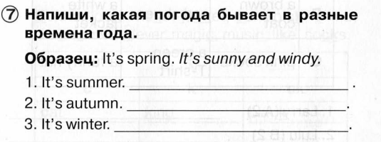
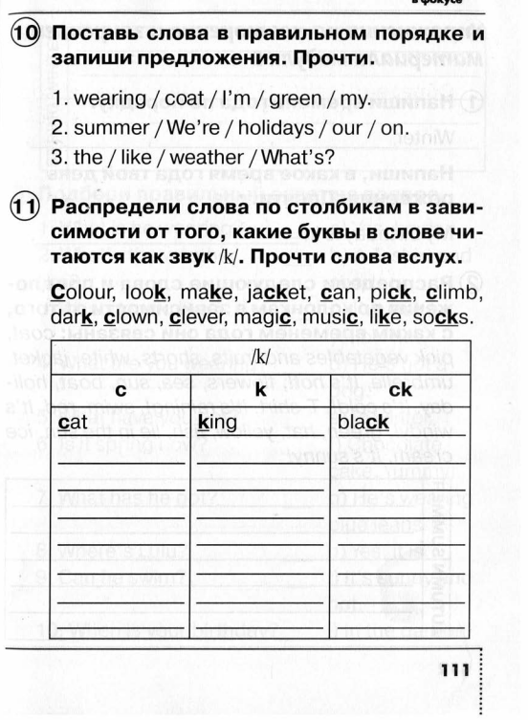

 | Русский язык 30 апреля 2020
ТЕМА | Раздел в учебнике | Классная работа | Домашнее задание
Контрольная работа по теме «Части речи» |  | Выполнить:  Контрольная работа  по теме «Части речи».  Списывание.  Гроза.  Наступила большая засуха. Пыль стояла над полями. Ручьи и речки высохли. На траве нет росы. Длинные сухие ветви деревьев трещат от жары. Молодые березки и дубки опустили свои листочки. Вдруг появилась туча. Замолчали птицы. Ударил сильный гром. Полил дождь. Травка, деревья осветились. Как все кругом стало радостно!  Грамматическое задание:  - В первом (девятом) предложении подчеркните главные члены предложения, обозначьте части речи над словами.  - Выпишите слово с проверяемой безударной гласной, подберите проверочное слово.  - Выпишите из текста все предлоги.  - Выпишите из текста прилагательные и подберите к ним слова, противоположные по значению (антонимы). | Подберите к данным существительным однокоренные прилагательные и глаголы.  Образец: веселье (что?),  весёлый (какой?), веселится (что делает?).  Крик, боль, зелень, ночь, звон.  Выделите корень в каждом слове.
 | Литературное чтение 30 апреля 2020
ТЕМА | Раздел в учебнике | Классная работа | Домашнее задание
Английские народные песенки. | Уч. с.176-179 | Выразительное чтение с.176-178.  Просмотреть урок № 63 по ссылке: https://resh.edu.ru/  Выполнить устно тренировочные задания урока № 63 № 3,4,5,6,9,13. | Приложение 1. письменно.
Приложение 1.Распределите характеристики для героев.
Мама-кошка | Портной | Старушка
Печёт пироги, но даёт их есть только при хорошем поведении

Имеет много детей – растеряшек

Умеет прощать и награждать вкусной выпечкой

Умеет шить, но не умеет воевать

Имеет минимум 24 друга с иголками

Боится рогов, даже очень маленьких

Любит собак настолько, что завела себе одну дома

Пьёт чай с молоком

Дремлет днём

